Заключение по объектам недвижимости
Свердловская область Байкаловский район д. Сафонова

Г. Екатеринбург 26 августа 2016 года.
АРБИТРАЖНЫМ СУДОМ СВЕРДЛОВСКОЙ ОБЛАСТИ вынесено решение по делу № А60-51570/2015 от «22» июля 2016г. о введении в отношении Дубового Юрия Сергеевича (дата рождения: «29» апреля 1977г., место рождения: Тюменская область г. Лабытнанги, страховой номер индивидуального лицевого счета: 040-873-841-59, ИНН 592100133182, регистрация по месту жительства / фактическое место жительства: 620072, Свердловская область, Екатеринбург, Высоцкого д.40 кв. 75) процедуры реализации имущества. Финансовым управляющим Дубового Юрия Сергеевича утверждена Русалева Елена Юрьевна (ИНН 667111799185, СНИЛС 058-104-141-29), член « Союз «СРО арбитражных управляющих «Северо-Запад» » (ИНН 7825489593, ОГРН 1027809209471, адрес: 191015, г Санкт-Петербург, г Санкт-Петербург, ул Шпалерная, 51, А, 2Н).
Настоящая оценка проведена финансовым управляющим в соответствии с Законом о несостоятельности( банкротстве).
Предмет оценки:

Справочная информация по объектам недвижимости в режиме online
Земельный участок
Кадастровый номер: | 66:05:0403003:228
Статус объекта: | Ранее учтенный
Дата постановки на кадастровый учет: | 29.09.2006
Категория земель: | Земли сельскохозяйственного назначения
Площадь: | 18625
Единица измерения (код): | Квадратный метр
Кадастровая стоимость: | 277885
Дата утверждения стоимости: | 08.12.2012
Адрес (местоположение): | обл. Свердловская, р-н Байкаловский, д. Сафонова
Дата обновления информации: | 21.08.2016

Устаревшие номера
Кадастровый номер | 66:05:0403003:199

1. | 66:05:0403003:228  обл. Свердловская, р-н Байкаловский, д. Сафонова
План ЗУ → План КК → Поиск в границах объекта →
- Информация
- Услуги
Тип:
Земельный участок
Кад. номер:
66:05:0403003:228
Кад. квартал:
66:05:0403003
Статус:
Ранее учтенный
Адрес:
обл. Свердловская, р-н Байкаловский, д. Сафонова
Категория земель:
Земли сельскохозяйственного назначения
Форма собственности:
-
Кадастровая стоимость:
277 885,00 руб.
Уточненная площадь:
18 625 кв. м
Разрешенное использование:
-
по документу:
Переработка сельскохозяйственной продукции
Кадастровый инженер:
-
Дата постановки на учет:
29.09.2006
Дата изменения сведений в ГКН:
17.03.2015
Дата выгрузки сведений из ГКН:
29.03.2015

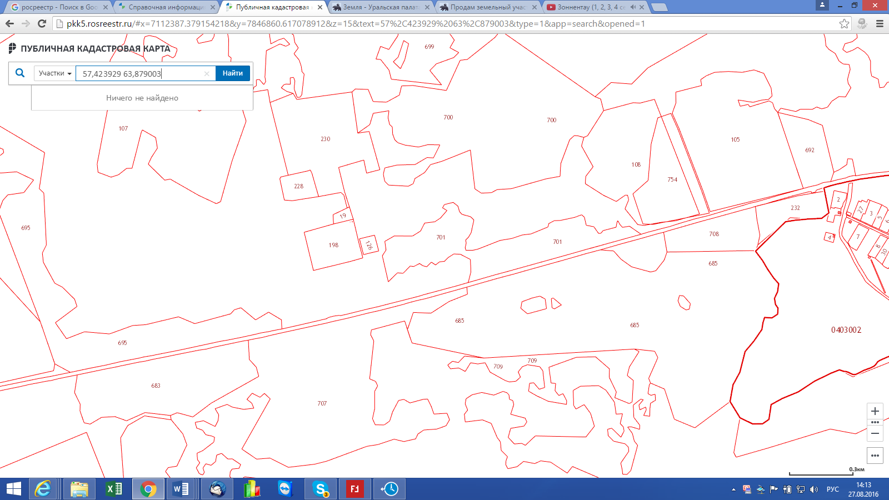

Справочная информация по объектам недвижимости в режиме online
Земельный участок
Кадастровый номер: | 66:05:0403003:228
Категория земель: | Земли сельскохозяйственного назначения
Площадь: | 18625
Единица измерения (код): | Квадратный метр
Кадастровая стоимость:
Адрес (местоположение): | Российская Федерация, Свердловская область, Байкаловский район, д. Сафонова, ориентир: участок №2 - в границах участка
Наличие зарегистрированных прав: | Зарегистрированы
Дата обновления информации: | 21.08.2016
Раздел: | Действующий

Права и ограничения
Право | Ограничение
№ 66-66-33/003/2010-311 от 31.03.2010 (собственность)
 | № 66-66/033-66/033/003/2015-10/1 от 13.03.2015 (запрет на совершение регистрационных действий)
 | № 66-66/033-66/033/003/2015-10/2 от 13.03.2015 (запрещение)

Справочная информация по объектам недвижимости в режиме online
Земельный участок
Кадастровый номер: | 66:05:0403003:230
Статус объекта: | Ранее учтенный
Дата постановки на кадастровый учет: | 29.09.2006
Категория земель: | Земли сельскохозяйственного назначения
Площадь: | 151845
Единица измерения (код): | Квадратный метр
Кадастровая стоимость: | 2265527,4
Дата утверждения стоимости: | 08.12.2012
Адрес (местоположение): | обл. Свердловская, р-н Байкаловский, д. Сафонова
Дата обновления информации: | 21.08.2016

Устаревшие номера
Кадастровый номер | 66:05:0403003:229

Найти объект на публичной кадастровой карте
66:05:0403003:230
обл. Свердловская, р-н Байкаловский, д. Сафонова
План ЗУ → План КК → Поиск в границах объекта →
- Информация
- Услуги
Тип:
Земельный участок
Кад. номер:
66:05:0403003:230
Кад. квартал:
66:05:0403003
Статус:
Ранее учтенный
Адрес:
обл. Свердловская, р-н Байкаловский, д. Сафонова
Категория земель:
Земли сельскохозяйственного назначения
Форма собственности:
-
Кадастровая стоимость:
2 265 527,40 руб.
Уточненная площадь:
151 845 кв. м
Разрешенное использование:
-
по документу:
Переработка сельскохозяйственной продукции
Кадастровый инженер:
-
Дата постановки на учет:
29.09.2006
Дата изменения сведений в ГКН:
17.03.2015
Дата выгрузки сведений из ГКН:
29.03.2015

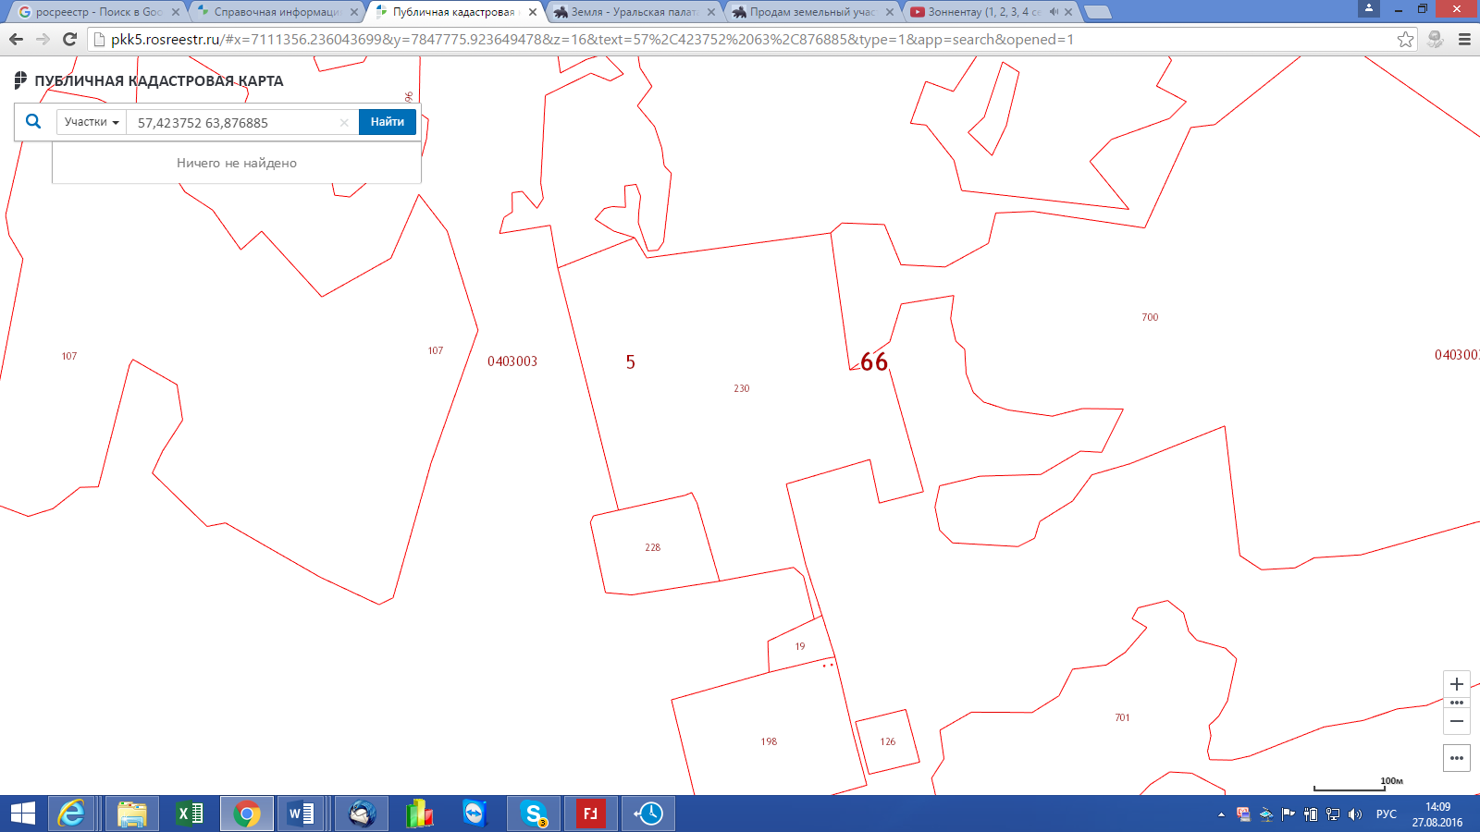

Аналоги:

Земельные участки. Информация об объекте

Продам земельный участок, Туринск, 28.000 руб. / сотка, ООО "АГЕНТСТВО НЕДВИЖИМОСТИ "ЭМА"

Распечатать Сообщить о неточности
Поделиться

Обьект: | ИЖС
Адрес: | Россия, Свердловская, Туринск
Тракт, расстояние: | Режевской, 290 км
Площадь: | 6425 соток
Категория земель: | с/хозяйственная
Газоснабжение: | Нет
Водоснабжение: | Нет
Канализация: | Нет
Ж/д подъезд: | Нет
Право на участок: | Собственность
Ипотека: | Возможна
Комментарий: | док.готовы
Цена: | 28.000 руб. / сотка Отправить заявку на кредит
Цена: 28 000 руб. за 1 Га (При покупке участка целиком).
Большую часть участка в 18 962 Га занимают лесные массивы. Разрешенное использование: для сельскохозяйственного производства.
Адрес (местоположение): РФ, Свердловская область, Туринский р-н, ЗАО «Восход»
Кадастровый номер: 66:30:0000000:159
66:30:0000000:138
1 га – 100 000 р.
2 га – 180 000 р.
5 га – 300 000 р.
10 га- 500 000 р.
100 га – 3 млн. р.
1000 га – 25 млн. р.
Площадь земельного участка формируется под заказ.

Земельные участки. Информация об объекте

Продам земельный участок, Покровское, 2.000.000 руб., ООО "АГЕНТСТВО НЕДВИЖИМОСТИ "КРИСТАЛЛ"
Смотреть информацию об объекте на сайте агентства

Распечатать Сообщить о неточности
Поделиться

Обьект: | ИЖС
Адрес: | Россия, Свердловская, Покровское
Тракт, расстояние: | Режевской, 90 км
Площадь: | 750 соток
Категория земель: | с/хозяйственная
Жилое окружение: | деревня/село
Водоем: | речка
Газоснабжение: | Нет
Водоснабжение: | Нет
Канализация: | Нет
Ж/д подъезд: | Нет
Право на участок: | Собственность
Ипотека: | Невозможна
Комментарий: | 8-912-28-11-453
Цена: | 2.000.000 руб. Отправить заявку на кредит
Участок находится в 120 метрах по направлению на юг от дома № 35 по ул. Пушкина в с. Покровское. Рядом протекает речка Бобровка. Село окружено лесом. Очень живописные места. В селе есть школа, садик, магазины. Торг!

